Федеральное государственное бюджетное образовательное учреждение высшего профессионального образования
 | «Московский государственный технический университет  имени Н.Э. Баумана»  (МГТУ им. Н.Э. Баумана)

ФАКУЛЬТЕТ ____Информатика и системы управления_______
КАФЕДРА ______Компьютерные системы и сети(ИУ6)_________

Отчет
по лабораторной работе № 3
Дисциплина: ___Языки интернет-программирования_________________
Название лабораторной работы: Javascript. Добавление динамического поведения HTML. Средства отладки.

Студент гр. ___ИУ6-32Б __________________ ____Д.В.Лабзунова_____
(Подпись, дата) (И.О. Фамилия)

Преподаватель __________________ __________________
(Подпись, дата) (И.О. Фамилия)

Москва, 2020

Код программы
Файл web.html:
<html>
<head>
<title>Laboratory work 4</title>
<script src='script.js'></script>
</head>

<body>
<div id="mainText">
<div class="row">
<div class="col-4 grid">
<table>
<tr> <th class='title grid' colspan='2'>Registration</th></tr>
<tr> <th class='grid'>E-mail</th> <th><input type='text'></th> </tr>
<tr> <th class='grid'>Login</th> <th><input type='text'></th> </tr>
<tr> <th class='grid'>Password</th> <th><input type="password"></th> </tr>
<tr> <th class='grid'>Repeat password</th> <th><input type="password"></th> </tr>
<tr> <th class='grid' colspan='2'><input class='button' type="submit" value="Registrate" /></th></tr>
</table>
</div>
</div>
</div>

<button onclick="elementsOutput(mainText,'start')">Output</button>

<div id='fillingDiv'>
</div>

</body>
</html>

Файл script.js:
let elementTree = ""
let recursiveCount = 0

function writeTree() {
let nodeList = document.getElementById("html").children

elementTree += "<!DOCTYPE html>\n<html>\n"
nodesOutput(nodeList)
elementTree += "\n</html>"

console.log(elementTree)

let text = document.createTextNode(elementTree)
document.getElementById("htmlOutput").appendChild(text)
}

function nodesOutput(nodes) {
recursiveCount += 1

for (let i = 0; i < nodes.length; i++) {
if (i != 0) elementTree += "\n"
for (let j = 0; j < recursiveCount; j++) elementTree += "\u00A0\u00A0\u00A0\u00A0";

elementTree += "<" + nodes[i].localName + ">"
if (nodes[i].children.length != 0) {
elementTree += "\n"
nodesOutput(nodes[i].children)

elementTree += "\n"
recursiveCount -= 1
for (let j = 0; j < recursiveCount; j++) elementTree += "\u00A0\u00A0\u00A0\u00A0";
elementTree += "</" + nodes[i].localName + ">"
} else {
elementTree += "</" + nodes[i].localName + ">"
}
}
}
Консоль: 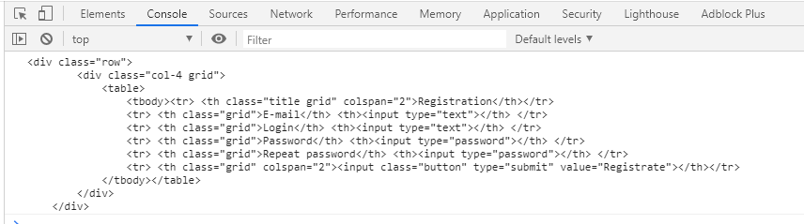
Вывод кода на страницу сайта: 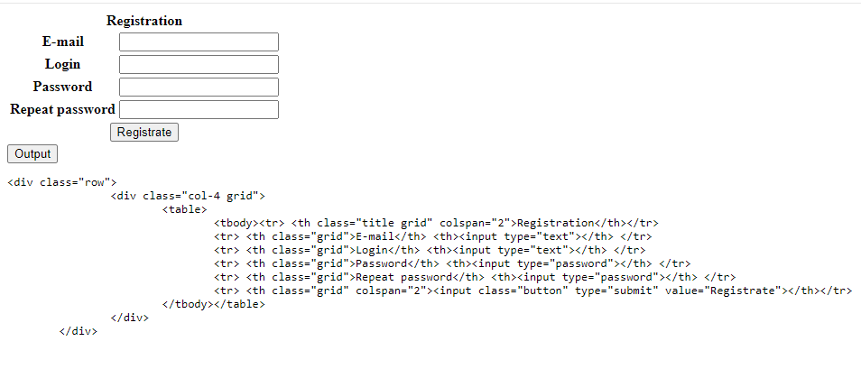
Та же программа применимо к другой верстке:
Файл web.html:
<html>
<head>
<title>Laboratory work 4</title>
<script src='script.js'></script>

</head>

<body>
<div id="mainText">
<div>
<h2 class="small">Языки Интернет-программирования</h2>
<h1 class="lection1"><strong>Лекция 1.</strong> SGML, HTML, CSS...</h1>
<div class="bmstuImg">
<img src="bmstu.png" width='200' height='224' alt='bmstu' />
</div>

<ul>
<li class="point"><strong>Протоколы</strong></li>
<li class="point"><strong>Архитектура WWW</strong></li>
<li class="point"><strong>Языки разметки</strong></li>
<li class="point"><strong>Таблицы стилей CSS</strong></li>
</ul>
<h3 class="name">МГТУ им. Н.Э. Баумана, доц. каф. ИУ-6,<br/>к.т.н. Самарев Роман Станиславович</h3>
<h4 class="date"><em>01.09.2020</em></h4>
</div>
</div>

<button onclick="elementsOutput(mainText,'start')">Output</button>

<div id='fillingDiv'>
</div>

</body>
</html>

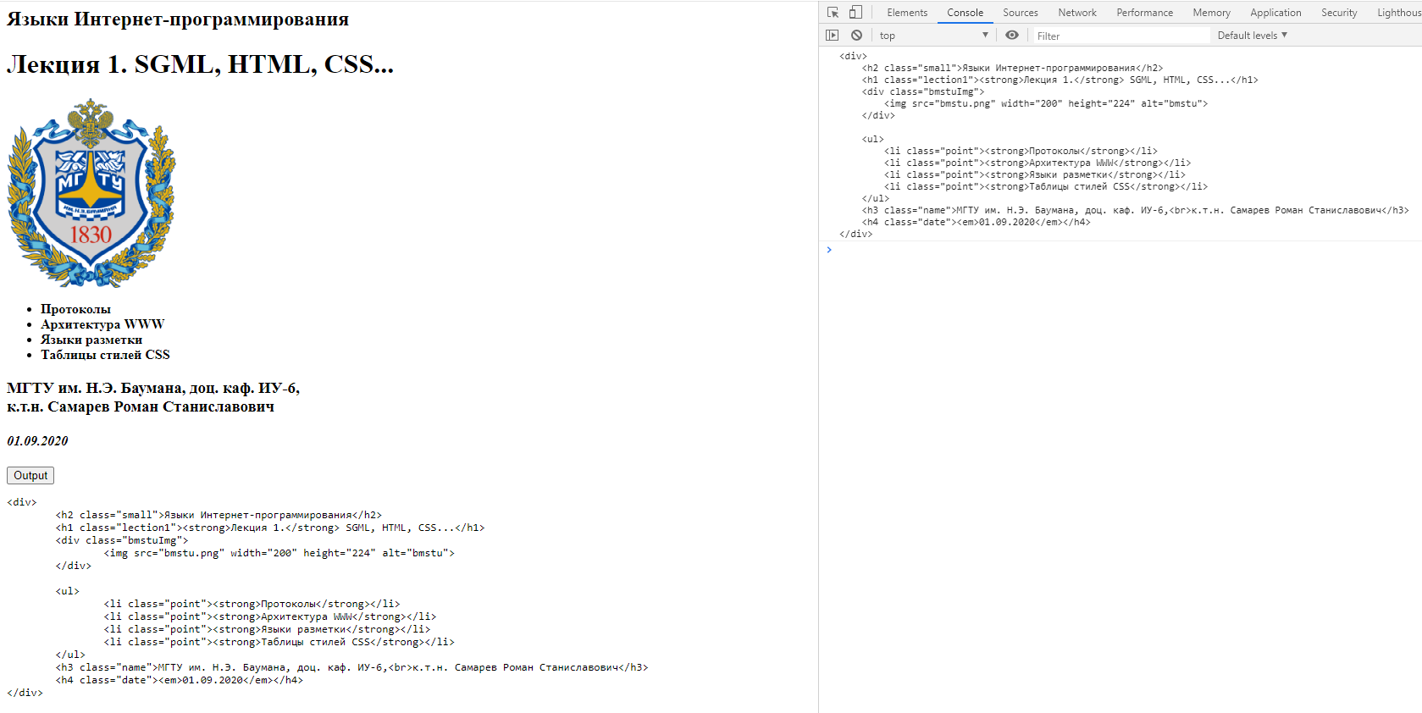

Слева – страница с выведенным кодом вследствие нажатия кнопки Output
Справа – консоль

